实验名称 | 内存监视
学号 | 1120191600 | 姓名 | 张驰
一、实验目的
了解Windows系统中的相关的内存监视工作，了解相关的API，了解在Windows系统上显示进程信息的方法。
二、实验内容
设计一个内存监视器，能实时地显示当前系统中内存的使用情况，包括系统地址空间的布局，物理内存的使用情况；能实时显示某个进程的虚拟地址空间布局和工作集信息等。Windows把每个进程的虚拟内存地址映射为物理内存地址。
三、实验环境及配置方法
Windows10
VMware workstation pro
Ubuntu18
四、实验方法和实验步骤（程序设计与实现）
1.相关API及其调用：
调用windows中的各种API函数实现要求的功能：展示内存信息，展示系统信息，展示性能信息，展示进程信息，展示相应进程的虚拟内存信息。相关的API描述如下所示：
(1)显示当前系统内存使用情况的函数:
BOOL GlobalMemoryStatusEx(
LPMEMORYSTATUSEX lpBuffer
);
该函数检索系统物理和虚拟内存中当前使用情况的信息，需要接受一个MEMORYSTATUSEX结构的指针，将内存信息存放在该结构体中。
MEMORYSTATUSEX statex;
statex.dwLength = sizeof(statex);
GlobalMemoryStatusEx(&statex);
(2)显示当前系统信息情况的函数：
void GetSystemInfo(
LPSYSTEM_INFO lpSystemInfo
);
获取当前系统的信息，接受一个SYSTEM_INFO结构体指针。
SYSTEM_INFO si;
ZeroMemory(&si, sizeof(si));//用0来填充该内存区域
GetSystemInfo(&si);
(3)显示当前性能信息情况的函数：
BOOL GetPerformanceInfo(
PPERFORMANCE_INFORMATION pPerformanceInformation,
DWORD cb
);
获取当前性能信息情况的函数，需要一个PERFORMANCE_INFORMATION结构的指针和其结构体的大小。
PERFORMANCE_INFORMATION pi;
pi.cb = sizeof(pi);
GetPerformanceInfo(&pi, sizeof(pi));
(4)显示所有进程的相关函数：
使用CreateToolhelp32Snapshot函数获取指定进程的快照，以及这些进程使用的堆、模块和线程；
使用Process32First函数获取有关系统快照中遇到的第一额进程的信息；
使用Process32Next函数获取有关系统快照中记录的下一个进程的信息；
使用OpenProcess函数打开现有的本地进程对象；
使用GetProcessMemoryInfo函数获取指定进程的内存使用情况的信息；
相关调用如下所示：
PROCESSENTRY32 pe;
pe.dwSize = sizeof(pe);
//获取指定进程的快照，以及这些进程使用的堆、模块和线程
HANDLE hProcessSnap = ::CreateToolhelp32Snapshot(TH32CS_SNAPPROCESS, 0);
//获取有关系统快照中遇到的首个进程的信息
BOOL bMore = ::Process32First(hProcessSnap, &pe);
下面得到打开进程信息并逐个获取相关的信息：
while (bMore)
{
HANDLE hP = OpenProcess(PROCESS_ALL_ACCESS, FALSE, pe.th32ProcessID);
PROCESS_MEMORY_COUNTERS pmc;
ZeroMemory(&pmc, sizeof(pmc));
if (GetProcessMemoryInfo(hP, &pmc, sizeof(pmc)))
{
//相关的输出
}
//获取下个进程
bMore = ::Process32Next(hProcessSnap, &pe);
}
(5)根据PID获得进程虚拟地址空间的信息：
int pid = 0;
printf("Please search the infomation by PID:\n");
SYSTEM_INFO si;
ZeroMemory(&si, sizeof(si));
GetSystemInfo(&si);
HANDLE hProcess;
……
hProcess = OpenProcess(PROCESS_ALL_ACCESS, FALSE, pid);

之后得到相关信息，并进行输出
MEMORY_BASIC_INFORMATION mbi;
ZeroMemory(&mbi, sizeof(mbi));
LPCVOID pBlock = (LPVOID)si.lpMinimumApplicationAddress;
printf("Address\t\t\t | Size\t\t | State\t | Protect\t | Type\t\t | Module\n\n");

if (VirtualQueryEx(hProcess, pBlock, &mbi, sizeof(mbi)) == sizeof(mbi))
{
LPCVOID pEnd = (PBYTE)pBlock + mbi.RegionSize;
TCHAR szSize[MAX_PATH];
StrFormatByteSize(mbi.RegionSize, szSize, MAX_PATH);
}
2.主函数相关控制机制：
通过输入操作码opnum，来控制进入显示界面的哪一部分，如下所示。
while (TRUE)
{
printf("------------------------------------------------------------------\n");
printf("Welcome to Memory Information Sysyem Of 1120191600.\n");
printf("1.Memory Information press: '1'\n");
printf("2.Performance Information press '2'\n");
printf("3.System Information press '3'\n");
printf("4.Process Infomation press '4'\n");
printf("5.Process Virtual Memory Information press '5'\n");
printf("6.Quit System press '0'\n");
printf("------------------------------------------------------------------\n\n");

int opnum = 0;
scanf("%d",&opnum);
之后根据输入的操作码调用相关的函数。
五、实验结果和分析：
1.打开的主界面：
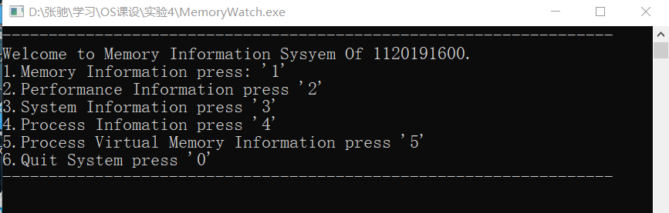
2.内存信息显示界面：
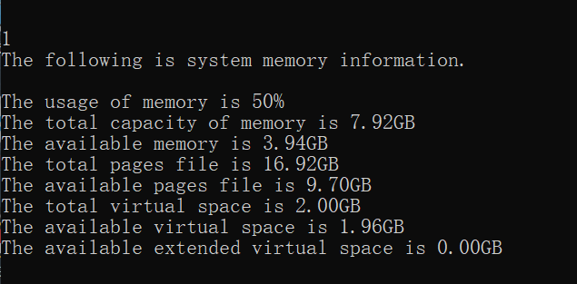
3.性能信息显示界面：
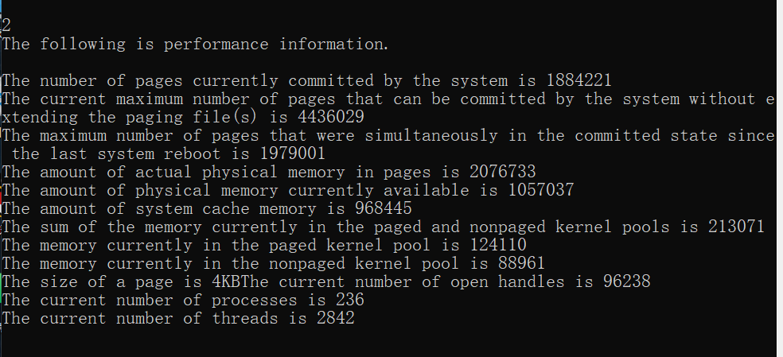
4.系统信息显示界面：
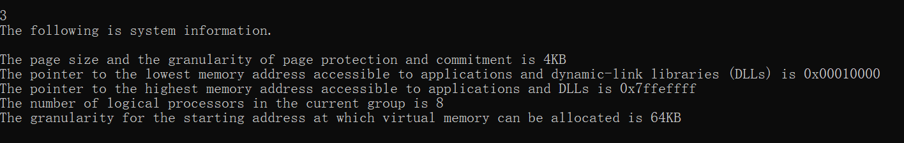
5.所有进程信息的显示：
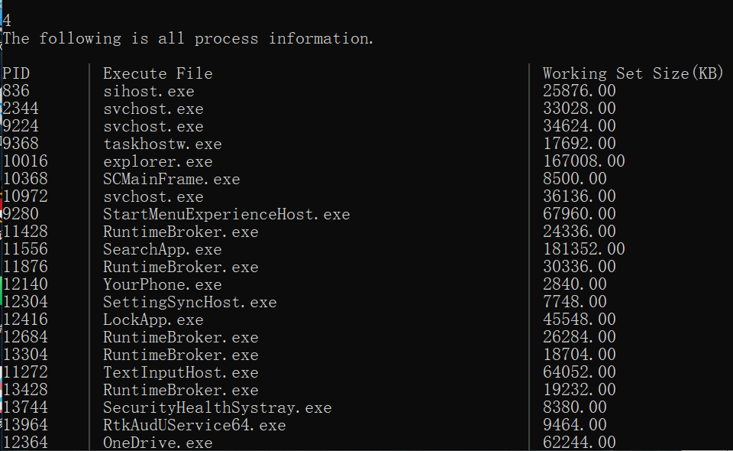
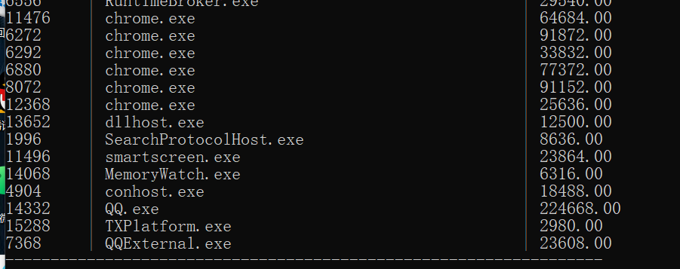
6.进程的虚拟地址空间信息的展示：
当存在此PID时，直接输出该进程相关的信息
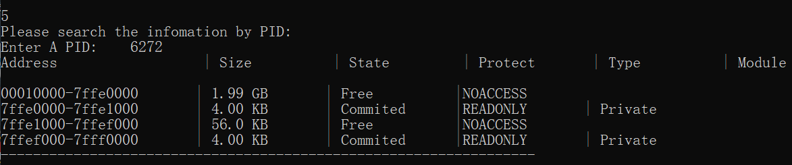
当不存在此PID时，提示重新输入
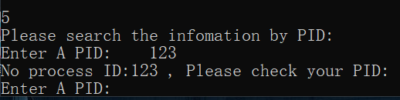

六、讨论、心得
Windows把每个进程的虚拟内存地址映射到物理内存地址，操作系统通过页式管理的方式对内存进行管理。
通过本实验，掌握了许多在Windows下关于内存信息的系统调用函数，了解系统内部内存的工作方式和工作情况。通过查阅相关资料和内容，进一步了解了查询系统信息的API以及与系统信息有关的结构体，了解了结构体中的内容，在内存监控系统中对相应的信息进行输出，从而对课堂上的内存分配方式有了进一步的了解和认识。

